Социальный проект: ТВОРЧЕСКОЕ ОБЪЕДИНЕНИЕ МОЛОДЫХ ИНВАЛИДОВ И ПОЖИЛЫХ ГРАЖДАН «РАДУГА»

- Наименование проекта: творческое объединение молодых инвалидов и пожилых людей «Радуга»
2. Срок реализации проекта: 2 года
3. Организация - заявитель, предлагающая проект: государственное учреждение «КРУПСКИЙ ТЕРРИТОРИАЛЬНЫЙ ЦЕНТР СОЦИАЛЬНОГО ОБСЛУЖИВАНИЯ НАСЕЛЕНИЯ»
4. Цели проекта: социализация и развитие творческих способностей людей с инвалидностью и пожилых граждан через работу творческого объединения «Радуга»
5. Задачи, планируемые к выполнению в рамках реализации проекта:
1.Создание условий и организация процесса обучения азам актерского мастерства, сценического выступления;
2. Вовлечение в творческую деятельность участников целевой группы;
3. Разработка и внедрение сценариев для концертов и спектаклей
4. Организация и проведение районного фестиваля театрального и сценического мастерства, с целью развития положительного отношения общества к пожилым людям и инвалидам
5. Распространение положительного опыта работы творческого объединения.
6. Информационное сопровождение проекта
6. Целевая группа: молодые инвалиды 20 человек, пожилые граждане 30 человек, посещающие отделение социальной адаптации, реабилитации инвалидов государственного учреждения «КРУПСКИЙ ТЕРРИТОРИАЛЬНЫЙ ЦЕНТР СОЦИАЛЬНОГО ОБСЛУЖИВАНИЯ НАСЕЛЕНИЯ»
7. Краткое описание мероприятий в рамках проекта:
1. Разработка занятий, мастер-классов для целевой группы по сценическому искусству, танцам, вокалу;
2. Проведение занятий;
3. Подбор репертуара, репетиции концертов и театральных постановок;
4. Закупка материалов необходимых для изготовления сценических костюмов, персонажей кукольного театра;
5. Изготовление сценических костюмов для выступлений, декораций, персонажей для кукольного театра;
4. Организация и проведение фестиваля театрального и сценического мастерства, концертов, спектаклей кукольного театра
8. Общий объем финансирования (в долларах США):
Источник финансирования | Объем финансирования  (в долларах США)
Средства донора | 5000
Софинансирование | 14000
8. Место реализации проекта (область/район, город):Минская область, Крупский район, г. Крупки, ул. Советская, д.6
9. Контактное лицо:
Елена Александровна Комарова, директор, телефон 80179690052, электронная почта: krupkitcson@krupkitcson.by

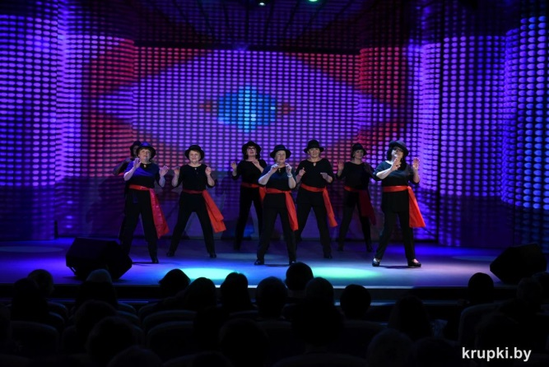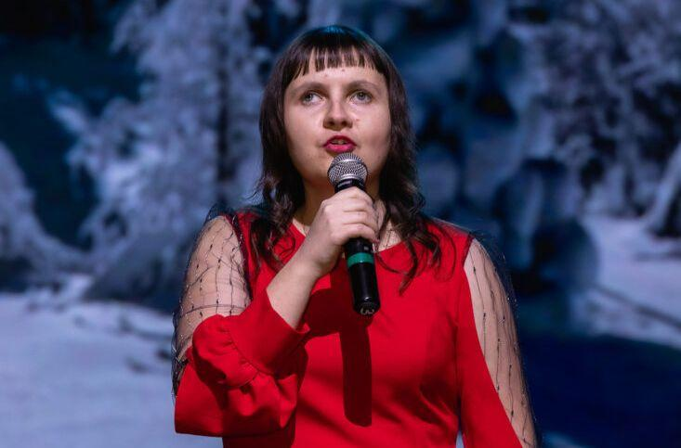

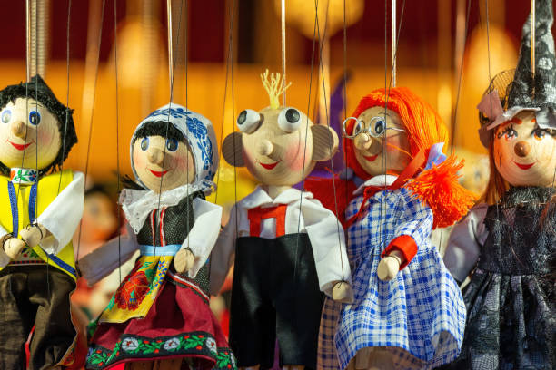

Social project: CREATIVE ASSOCIATION OF YOUNG DISABLED PEOPLE AND ELDERLY CITIZENS "RADUGA"

1. Project name: creative association of young disabled and elderly people "Rainbow"
2. Project implementation period: 2 years

3. Organization - applicant proposing the project: state institution "KRUPSKY TERRITORIAL CENTER OF SOCIAL SERVICES TO THE POPULATION"
4. Project goals: socialization and development of creative abilities of people with disabilities and senior citizens through the work of the creative association "Raduga"
5. Tasks planned for implementation within the framework of the project:
1. Creation of conditions and organization of the process of teaching the basics of acting, stage performance;
2. Involvement of the target group participants in creative activities;
3. Development and implementation of scenarios for concerts and performances
4. Organization and holding of a district festival of theatrical and stagecraft, with the aim of developing a positive attitude of society towards the elderly and disabled
5. Dissemination of the positive experience of the creative association.
6. Information support of the project
6. Target group: 20 young disabled people, 30 elderly citizens, visiting the department of social adaptation, rehabilitation of disabled people of the state institution "KRUPSKY TERRITORIAL CENTER OF SOCIAL SERVICES TO THE POPULATION"
7. Brief description of the activities within the project:
1. Development of classes, master classes for the target group on performing arts, dancing, vocals;
2. Conducting classes;
3. Selecting a repertoire, rehearsals for concerts and theatrical productions;
4. Purchasing materials necessary for making stage costumes, characters for the puppet theater;
5. Making stage costumes for performances, decorations, characters for puppet theater;
6. Organization and holding of the festival of theater and stage skills, concerts, puppet theater performances

8. Total funding (in US dollars):
Source of funding | Funding Amount  (US Dollars)
Donor funds | 5000
Co-financing | 14000
9. Project implementation location (region/district, city): Minsk region, Krupki district, Krupki town, Sovetskaya street, 6
10. Contact person:
Elena Aleksandrovna Komarova, director, phone 80179690052, e-mail: krupkitcson@krupkitcson.by

